Effiziente Abwasseraufbereitung durch Verdampfung
Veolia Water Technologies zeigt EVALED®- Verdampfer auf der EMO 2019
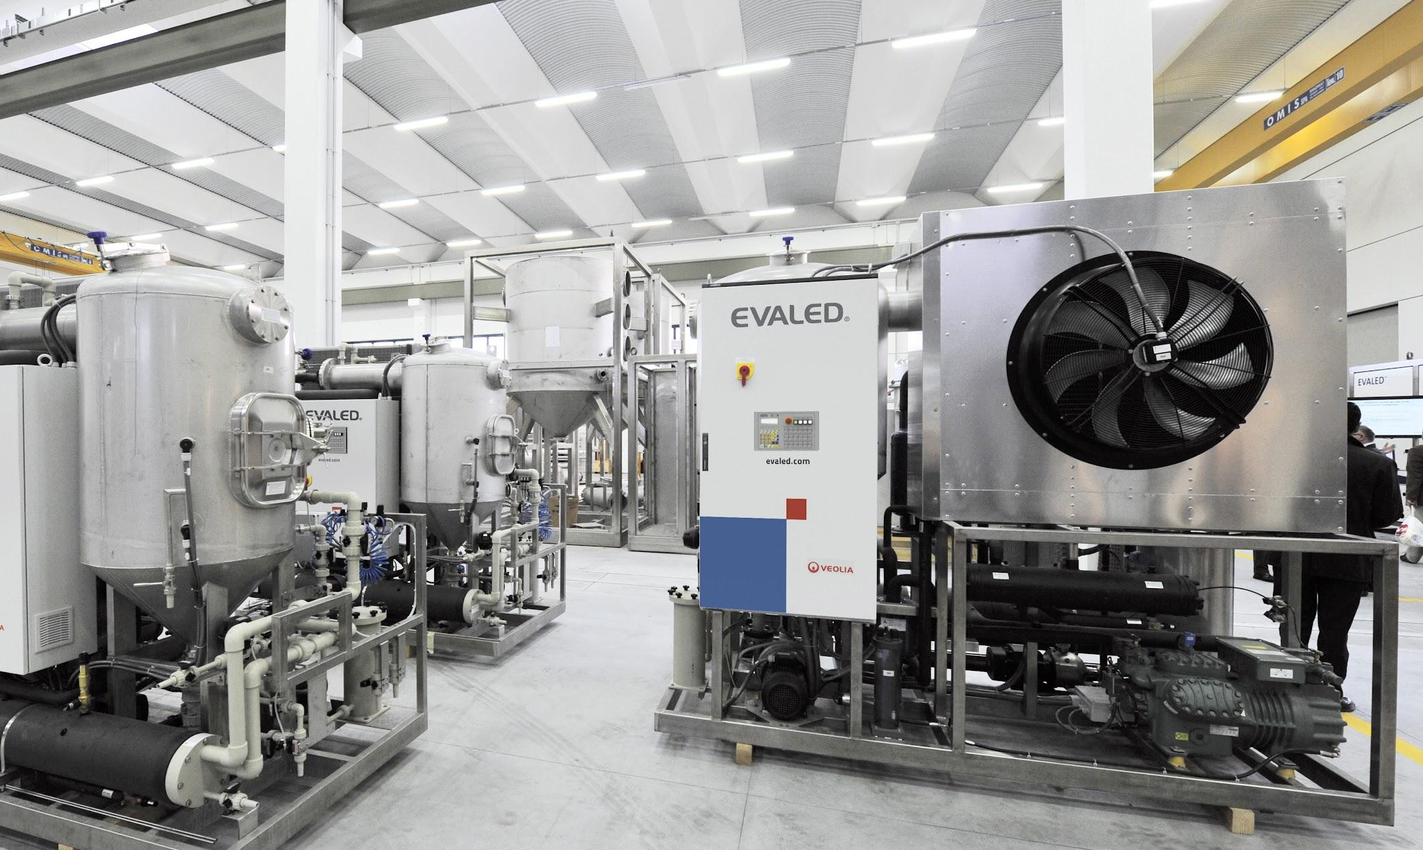 |  | 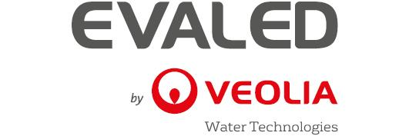 |  | 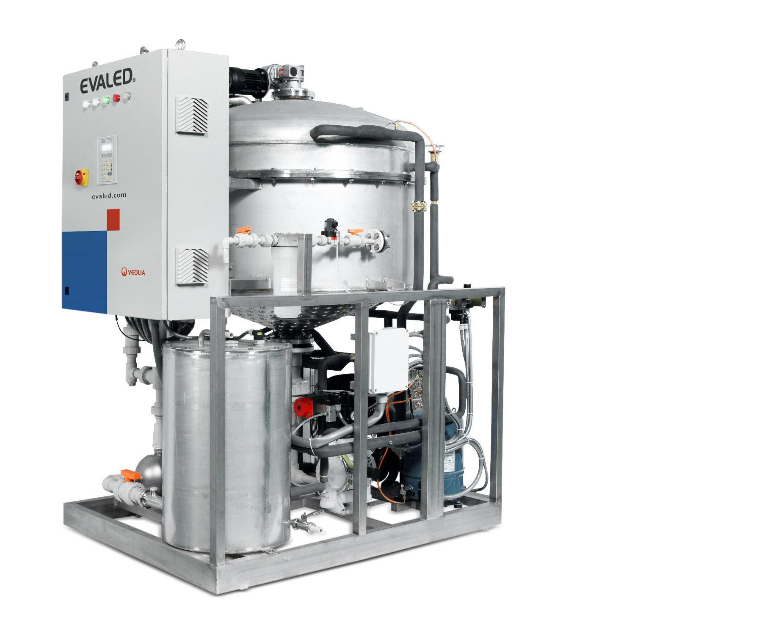

Celle, 22. Juli 2019 – Mit EVALED® verfügt Veolia Water Technologies über eine starke Marke, die sich auf Verdampferanlagen spezialisiert hat. Durch unterschiedliche Verfahren zur Verdampfung können Schadstoffe und auch wichtige Rohstoffe vom Wasser einfach getrennt werden. Die robusten und effizienten Anlagen werden in diesem Jahr live auf der EMO vom 16.-21. September in Hannover zu sehen sein. Die weltweit größte Fachmesse für die Metallverarbeitung ist der ideale Schauplatz um die vielfältigen Einsatzmöglichkeiten der EVALED®-Verdampfer zu präsentieren.

“Viele Industriebetriebe übersehen häufig das Einsparpotential, dass im Abwasser liegt. Wichtige Ressourcen können mittels Verdampfung heute sehr energie- und kosteneffizient aufbereitet werden. Daher freuen wir uns sehr, diese Technologie in Hannover einem breiten Publikum präsentieren zu dürfen und hier eine gewisse Aufklärungsarbeit leisten zu können”, erklärt Patrick Fischer, Vertriebsleiter EVALED®-Verdampferanlagen.

Interessierte haben vom 16.-21.09. die Gelegenheit vor Ort die Experten von Veolia Water Technologies in Halle 7, Stand A49 zu treffen.

Mehr zum Thema „effiziente Verdampfung von Industrieabwasser“: http://technomaps.veoliawatertechnologies.com/evaled_evaporators/de-verdampferanlagen/?bu=berkefeld.de

[1.813 Zeichen inkl. Leerzeichen]

Fotos

Bild 1: Die EVALED®-Verdampfer bieten vielfältige Einsatzgebiete; Quelle: Veolia Water Technologies
Bild 2: Logo EVALED®; Quelle: Veolia Water Technologies
Bild 3: Modell PC R 0,5: Die kompakten und robusten Verdampfer werden auf der EMO ausgestellt; Quelle: Veolia Water Technologies

Unternehmensprofil

Veolia Water Technologies in Deutschland
Mit den Technologiemarken BERKEFELD, ELGA LABWATER, RWO, PMT und EVALED gehört das Unternehmen zu den international führenden Anbietern von Lösungen und Anlagen zur Trink-, Prozess- und Abwasseraufbereitung. Das Produktangebot umfasst Lösungen für ein breites Spektrum an Anwendungen, von der Gebäude- und Schwimmbadtechnik über Industrieunternehmen wie Getränke-, Nahrungsmittel- und Chemieproduzenten bis hin zu Laboratorien, Kommunen und internationalen Hilfsorganisationen.

Am Hauptsitz in Celle und an den Standorten in Bremen, Bayreuth, Leonberg und Crailsheim werden rund 450 Mitarbeiter beschäftigt. Ein bundesweites Netzwerk von über 50 Servicetechnikern und 30 Vertriebsingenieuren bietet Beratungskompetenz und schnelle Unterstützung. www.veoliawatertechnologies.de

Veolia Gruppe ist der weltweite Maßstab für optimiertes Ressourcenmanagement. Mit über 163 000 Beschäftigten auf allen fünf Kontinenten plant und implementiert die Veolia-Gruppe Lösungen für die Bereiche Wasser-, Abfall- und Energiemanagement im Sinne einer nachhaltigen Entwicklung der Kommunen und der Wirtschaft. Mit ihren drei sich ergänzenden Tätigkeitsfeldern sorgt sie für einen verbesserten Zugang zu Ressourcen, ihren Schutz und ihre Erneuerung. 2018 stellte die Veolia-Gruppe weltweit die Trinkwasserversorgung von 100 Millionen Menschen und die Abwasserentsorgung für 61 Millionen Menschen sicher, erzeugte 54 Millionen MWh Energie und verwertete 30 Millionen Tonnen Abfälle. Der konsolidierte Jahresumsatz von Veolia Environnement (Paris Euronext: VIE) betrug 2018 25,91 Milliarden Euro. www.veolia.com

Kontakt

Veolia Water Technologies Deutschland GmbH

Tobias Jungke
Pressekontakt
Lückenweg 5, 29227 Celle
Telefon: +49 (0) 5141 803-562
Mobil: +49 (0) 160 1417575
tobias.jungke@veolia.com

Ralph Swinka
Messekontakt
Lückenweg 5, 29227 Celle
Telefon: +49 (0) 5141 803-251
Mobil: +49 (0) 0152 22585319
ralph.swinka@veolia.com

